***IE LA SALLE DE CAMPOAMOR.***

**TALLER DE DESARROLLO DE COMPETENCIAS PARA ESTUDIANTES, EN AUSENCIAS EVENTUALES.**

**GESTIÓN ACADÉMICO PEDAGÓGICA PERIODO: 2 AÑO: 2020**

**TALLER N° 2 COMPONENTE QUIMICO**

**SEMANA DEL 4 AL 18 DE MAYO**

**Grados**: 7° A, B, C **Área**: Ciencias Naturales, Química y Física **Transversales**: Matemáticas, Humanidades. **Elabora**: Doris Quinto, Alba Rocío Giraldo y Wilmar Flórez

**TEMA:** Componente Químico. Las mezclas

OBJETIVO: Diferenciarlas clases de mezclas

**COMPETENCIAS:** propositiva, argumentativa y de análisis

Correo Electrónico: **7º A DORIS QUINTO**. [ciencianaturales7a@gmail.com](mailto:ciencianaturales7a@gmail.com)

**7°B WILMAR. Está en la página**

**7: C ALBA ROCIO GIRALDO** [**t**rabajosnatrurales7c@gmail.com](mailto:trabajosnatrurales7c@gmail.com)

**DESARROLLO:**

Un caluroso saludo a estos maravillosos estudiantes, esperamos que estén muy bien y adaptándose un poco al estudio virtual para poder cuidarnos y volver a vernos muy pronto

**RECUERDEN** que el trabajo es por grupos de tres y solo envían al correo un trabajo con el nombre de los tres. **FECHA DE ENVIO ES HASTA EL DIA 18 DE MAYO.EN HORARIO DE ESTUDIAO**, OSEA HASTA LAS 12:30 DEL DIA

Cualquier duda SE RESUELVE EN LOS CORREOS QUE CREARON PARA EL GRUPO ASI: 7A en el correo que crearon para el grupo con la docente Doris ,7: B en el correo que crearon para el grupo del docente Wilmar y 7:C en el correo que crearon para el grupo de la docente Alba Rocío, Y SOLO PARA la comunicación y las dudas por el correo zana7634@gmail.com

1. **INICIACIÓN:** por medio de un video y un taller
2. **METODOLOGIA**: Los estudiantes realizaran el taller en forma virtual
3. **EVALUACIÓN:** se evaluara el trabajo realizado en casa por medio virtual

**TEMA**: ¿Cuáles son los métodos para separar mezclas y para qué sirven en la vida cotidiana?

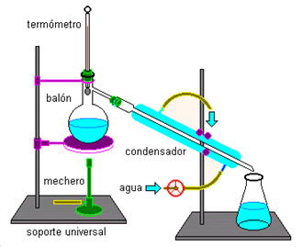

**QUÉ ES UNA MEZCLA**:

Son sustancias heterogéneas que pueden separase por métodos físicos para obtener sustancias puras .Las sustancias puras son los compuestos (por ejemplo, el agua, el alcohol) y los elementos (por ejemplo, Carbono, plomo y oxigeno).

En la naturaleza la mayoría de las sustancias son impuras, algunas de las sustancias más comunes son las mezclas. El aire, por ejemplo, es una mezcla de gases que contiene nitrógeno, oxigeno, vapor de agua y otros, el suelo es una mezcla de sustancias minerales y de restos de animales y vegetales.

Las sustancias homogéneas están representadas por las soluciones, por ejemplo, la sangre, el sudor, la orina.

A continuación podrás observar la síntesis en el gráfico. Y unos link para afianzar el tema y poder resolver la actividad.

<https://www.youtube.com/watch?v=BLpAozmnSmQ>

[**https://contenidosparaaprender.colombiaaprende.edu.co/index.html**](https://contenidosparaaprender.colombiaaprende.edu.co/index.html)**.**

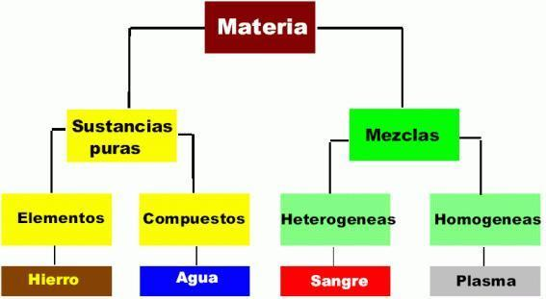

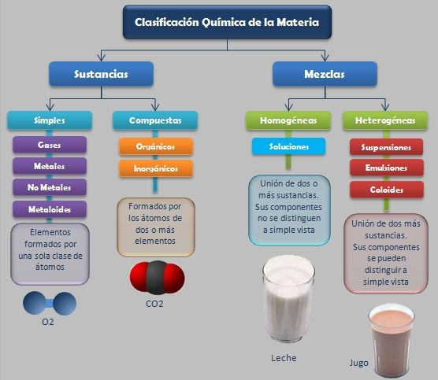

**ACTIVIDAD**

Con ayuda de los link resuelve la siguiente actividad

1. A continuación se describen diferentes técnicas para la separación de mezclas

|  |  |
| --- | --- |
| **TÉCNICA** | **TIPO DE MEZCLA** |
| Filtración | Sólido insoluble en un líquido |
| Destilación | Líquidos miscibles con diferentes puntos de ebullición |
| Decantación Con embudo de separación | Líquidos inmiscibles con diferentes densidades |
| Tamizado | Sólidos con diferente tamaño de partícula |
| Evaporación | Sólido disuelto en un liquido |

En el laboratorio se llevan a cabo las reacciones químicas en relaciones estequiométricos que se representan en las Siguientes ecuaciones:



Si se filtran los productos de la reacción 1, es muy probable que

A. se separe el agua por estar en estado líquido

B. permanezca la mezcla ya que los componentes no pueden separarse

C. se separe el NaCl, ya que está disuelto en el agua

D. disminuya la cantidad de NaCl disuelto en el agua

2. un tubo de ensayo que contiene agua, se le agregan 20g de sal (NaCl); posteriormente, se agita la mezcla y se

Observa que una parte del sal (NaCl) agregado no se disuelve permaneciendo en el fondo del tubo. Es válido afirmar que

En el tubo de ensayo el agua y el NaCl conforman

A. una mezcla heterogénea

B. un compuesto

C. una mezcla homogénea

D. un coloide

3 Hablar sobre cada uno de las clases de separación de los gráficos, dando un ejemplo de cada uno

 

1. ¿Cuáles son sustancias puras? Escribe una X donde corresponda

|  |  |  |
| --- | --- | --- |
| EJEMPLO | SUSTANCIA PURA | MEZCLA |
| 10 Gramos de Azúcar |  |  |
| 1 Litro de limonada |  |  |
| 500 Ml de alcohol |  |  |
| Una porción de aire |  |  |
| Una porción de oxigeno |  |  |
| 1Lb de sal |  |  |

1. De las siguientes soluciones:

Agua y tinta de bolígrafo

Agua y arena

Agua y sal} Agua y aceite

Agua y azúcar

Agua y alcohol

Indica

A. Cuáles son mezclas homogéneas

B. Cuáles son mezclas heterogéneas

C. Indica como podrías separar cada una de esas mezclas

D. En las soluciones que preparaste explica: que se hacen el azúcar, la sal y la tinta.Explica

E. Explica como separarías el agua y la sal

F. Explica como separarías el agua y el alcohol

G. Hierro y Azufre

1. Haga una síntesis del video, dando definiciones y ejemplos
2. Según el link de Colombia aprende: va a capsulas educativas digitales, básica secundaria, grado 7, ciencias, luego la pregunta ¿de que esta hecho todo lo que nos rodea?, luego como puedo extraer y separar los pigmentos de las hojas de las plantas y por ultimo realiza el resumen en el cuaderno.
3. En el link de COVI 19 de la página está el título de proyectos, abra el que le guste y haga una breve reseña de lo que le enseño ese proyecto.

**BIBLIOGRAFIA**

**LINK DEL COLEGIO**

**YOUTUBE**

**COLOMBIA APRENDE**

**TEXTOS GRADO 7 Y 10 DE CIENCIAS**

Cuídense mucho para volver a verlos pronto. Los queremos mucho.